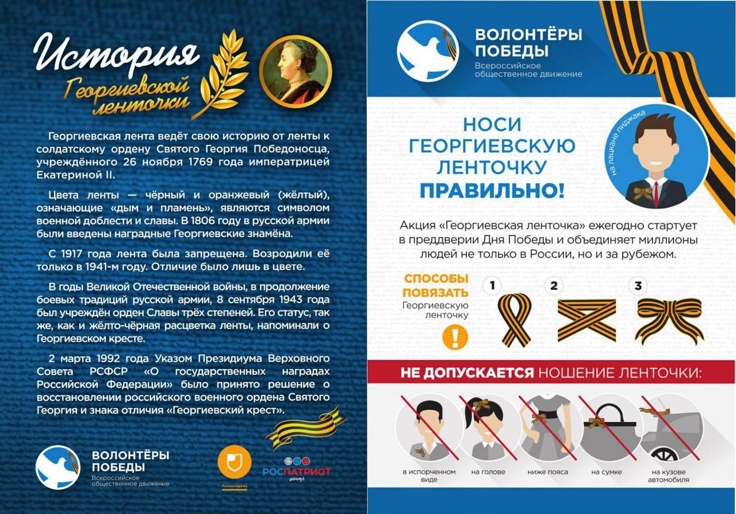
Уважаемые жители и гости города Иланского! Приближается 75 летний юбилей Великой Победы! МБДОУ «Иланский детский сад № 20» дарит каждому Георгиевскую ленточку, а также предлагает ознакомиться с ее историей и правильным ношением ленточки

